ОЛИМПИАДНЫЕ ЗАДАНИЯ
областной олимпиады для учащихся
II ступени общего среднего образования
по учебному предмету «Астрономия»
22 апреля 2023 года
(VI – X классы)
Уважаемые участники олимпиады!
1. Полный комплект состоит из 5-ти заданий.
2. Подписывать тетради и отдельные страницы запрещается!
3. В ходе работы можете использовать ручки, карандаши, чертежные принадлежности, калькулятор.
4. Черновики не проверяются!
5. Работа рассчитана на 3 часа.

ВНИМАНИЕ! Во время олимпиады НЕЛЬЗЯ использовать подвижную карту звездного неба, звездные атласы любой модификации!

Желаем успехов в выполнении данных заданий!
1. Наблюдатель, находящийся на экваторе планеты с радиусом R = 7200 км, наблюдал движение некоторого искусственного спутника этой планеты, который взошел в точке запада и двигался в направлении зенита. Спустя период P обращения спутника вокруг планеты наблюдатель заметил, что он зашел за горизонт в точке востока. Каков период T вращения планеты вокруг своей оси, если высота орбиты спутника равна h = 4000 км ?

2. Время захода двух звезд (одна принадлежит северному небесному полушарию, вторая – южному) отличается на Δt = 16 мин. При этом прямые восхождения звезд одинаковые, а их склонения по модулю равны δ = 7°. Определите широту φ местности, а также высоты в верхней h_{в} и нижней h_{н} кульминациях для обеих звезд. Решение сопроводить рисунком.

3. Автоматическую межпланетную станцию (АМС) планируют запустить с околоземной орбиты к Меркурию по гомановской траектории. На сколько для этого необходимо изменить скорость АМС, если до перехода на гомановскую траекторию ее скорость равна орбитальной скорости Земли? Орбиты Меркурия и Земли считать круговыми и лежащими в одной плоскости.

4. На определенном этапе звездной эволюции начинается ядерное «горение» гелия в звезде, что сопровождается заметным увеличением ее светимости (гелиевая вспышка). Некоторая быстро удаляющаяся от Земли звезда до начала гелиевой вспышки имела годичный параллакс $π_{1}=0,050''$ и видимую звездную величину $m=5^{m}$. В максимуме гелиевой вспышки годичный параллакс звезды оказался равным $π_{2}=0,038''$, а видимая звездная величина не изменилась. Вычислите, на сколько увеличилась мощность излучения звезды (в единицах светимости Солнца) при достижении максимума гелиевой вспышки.

5. На картинке представлен негатив фотографии участка звездного неба с запечатленными на ней метеорными следами.
а) Определите экваториальные координаты (α, δ) радианта метеорного потока.
б) Укажите имена собственные и обозначения по Байеру тех звезд, которые отмечены цифрами на картинке.
в) В каком созвездии находится радиант метеорного потока?

Примечание: к задаче прилагается немая карта звездного неба.

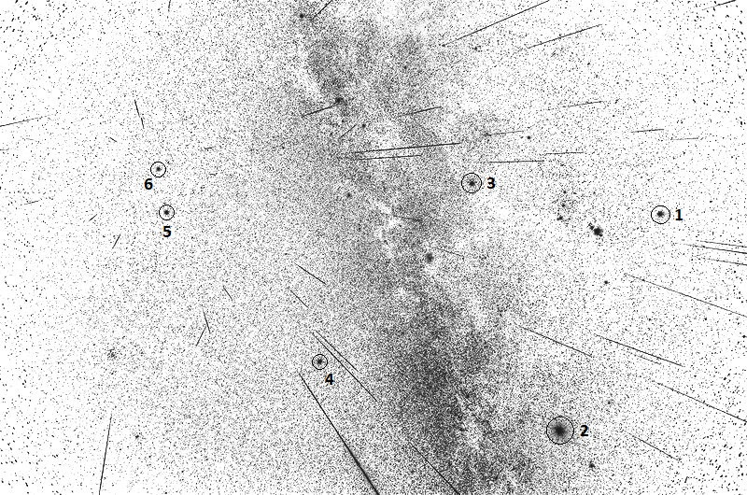

СПРАВОЧНЫЕ ДАННЫЕ

Средний радиус Земли | 6371,0 км
Масса Земли | 5,97·10²⁴ кг
Гравитационная постоянная | 6,6743·10^{–11} Н·м²/кг²
Астрономическая единица | $a_{0}=$1,496·10⁸ км
Видимая звездная величина Солнца | –26,74^{m}
Большая полуось орбиты Меркурия | 0,387$a_{0}$

